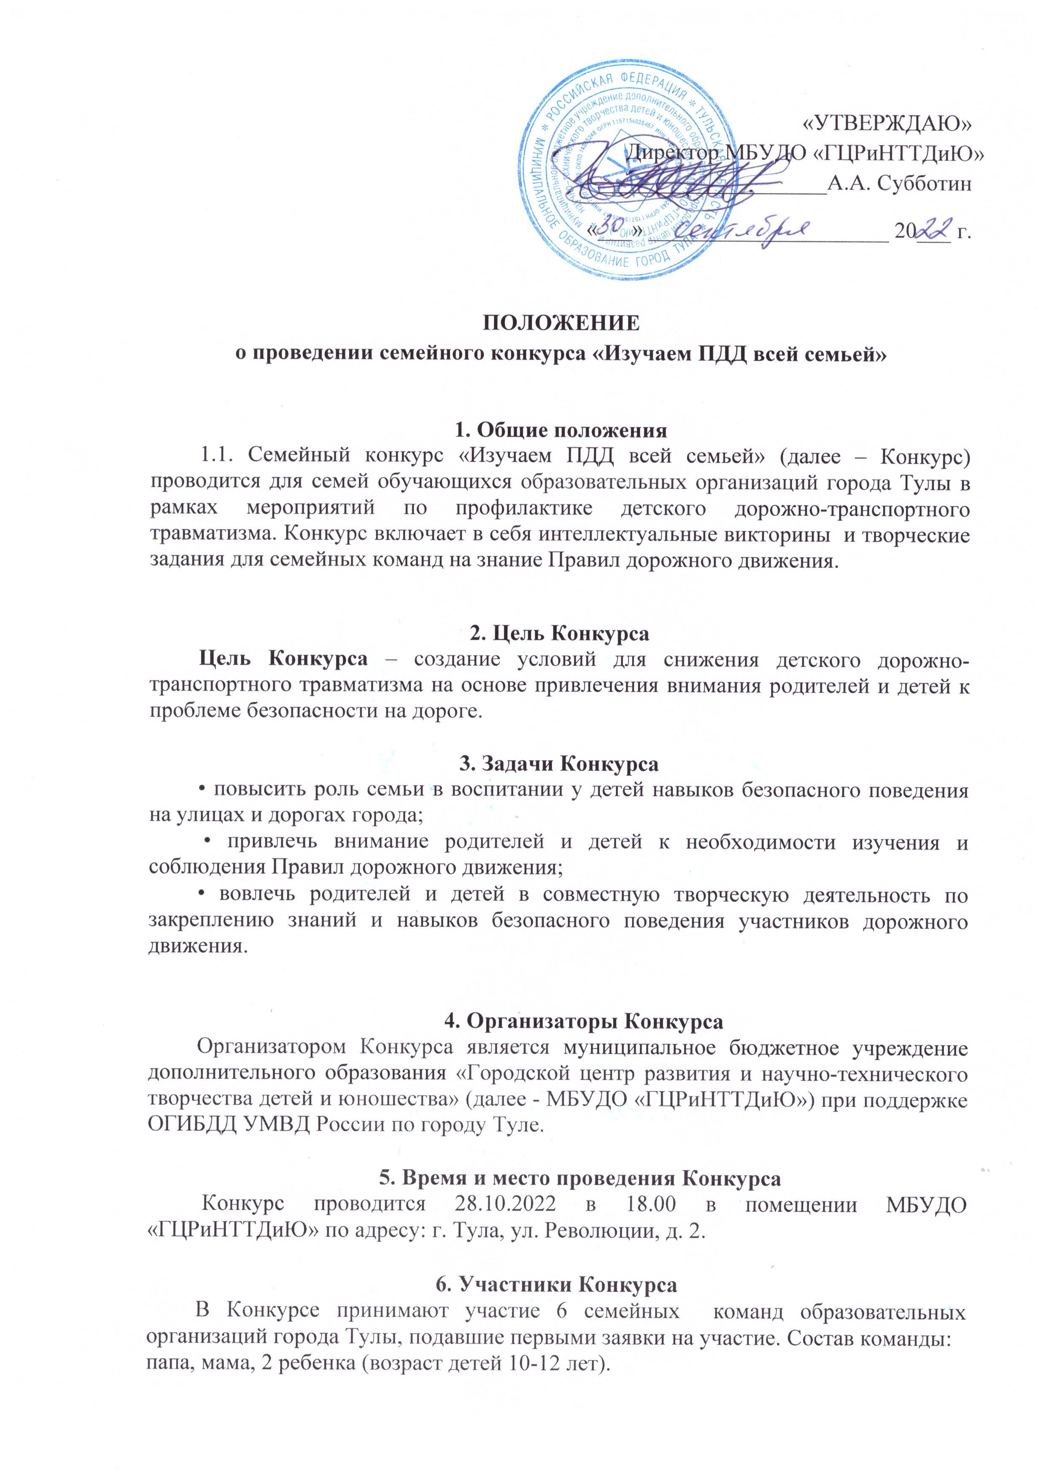

Заявки на участие в Конкурсе (Приложение 1) и согласие на обработку персональных данных (Приложение 2) подаются в срок до 25 октября 2022 года на электронную почту tula-gcrt@tularegion.org
Конт. тел. 8(4872) 50-50-84, педагоги - организаторы Лаврентьева Евгения Евгеньевна, Тарасова Ирина Валентиновна.

7.Условия проведения Конкурса
Участникам Конкурса необходимо знать:
- Правила дорожного движения для пешеходов, велосипедистов, общие правила для всех.
- Дорожные знаки: название, значение, классификацию.
- Сигналы светофора.
- Транспорт: виды транспорта, сказочный транспорт.
- Общие вопросы.

8. Обеспечение безопасности проведения Конкурса
Ответственность за безопасность Конкурса и применяемого оборудования при проведении мероприятия возлагается на педагога-организатора МБУДО «ГЦРиНТТДиЮ» И.В. Тарасову.
Ответственность за жизнь и здоровье детей в пути к месту проведения Конкурса и обратно, за соответствующую подготовку участников мероприятия несут руководители команд.
Руководителям команд особое внимание необходимо уделить:
- проведению предварительного целевого инструктажа участников команд с последующей записью в журнале установленного образца;
- организованной доставке участников к месту проведения мероприятия и к назначенному пункту после его окончания.

9. Подведение итогов Конкурса
По итогам Конкурса будут определены лучшие семейные команды в номинациях:
«Победители семейного конкурса «Изучаем ПДД всей семьей»;
«Знатоки ПДД»;
«Самая сплоченная семья»;
«Самая креативная семья»;
«Семья грамотных пешеходов»;
«Самая дисциплинированная семья на дороге».

Приложение 1
к Положению
о проведении семейного конкурса
«Изучаем ПДД всей семьей»

Заявка
на участие в семейном конкурсе «Изучаем ПДД всей семьей»»
Команда ОУ ___________________________________________________________
Ф.И.О. ответственного педагога________________________________________________________________
Контактный телефон педагога (мобильный)____________________________________________________________
Адрес электронной почты__________________________________________________________________
Участники команды:
№ п/п | Фамилия семьи | Папа | Мама | Дети, возраст

ФИО руководителя __________________ _______________
(подпись)
Дата М.П.

Приложение 2
к Положению
о проведении семейного конкурса
«Изучаем ПДД всей семьей»

Заявление о согласии на использование персональных данных
Я,_____________________________________________________________________, (Ф.И.О. законного представителя несовершеннолетнего гражданина)
в соответствии с требованиями ст.9 Федерального закона РФ от 27 июля 2006 № 152-ФЗ «О персональных данных» подтверждаю свое согласие на обработку муниципальным бюджетным учреждением дополнительного образования «Городской центр развития и научно-технического творчества детей и юношества» (далее - Оператор) персональных данных (фамилии, имени, отчества, даты рождения, адреса, наименования образовательной организации, класса (группы) моего(ей) несовершеннолетнего(ей) сына(дочери): ________________________________________________________________,
(Ф.И.О. несовершеннолетнего гражданина)

(Ф.И.О. несовершеннолетнего гражданина)

(документ, удостоверяющий личность несовершеннолетнего гражданина, серия, номер, кем и когда выдан)
Я согласен(а), что персональные данные моих несовершеннолетних детей будут использоваться при организации, проведении и подведении итогов семейного конкурса «Изучаем ПДД всей семьей», а также для размещения итоговой информации на официальных сайтах управления образования администрации города Тулы и муниципального бюджетного учреждения дополнительного образования «Городской центр развития и научно-технического творчества детей и юношества». Разрешаю проведение фото- и видеосъемки моих детей во время проведения мероприятия и использование изображений при наполнении информационных ресурсов.
Я проинформирован(а), что под обработкой персональных данных понимаются действия (операции) с персональными данными, включая сбор, систематизацию, накопление, хранение, уточнение (обновление, изменение), использование, распространение (в том числе передачу), обезличивание, блокирование. Уничтожение персональных данных производится Оператором в рамках исполнения действующего законодательства Российской Федерации.
Настоящее согласие действует со дня подписания до дня отзыва
в письменной форме. Согласие на обработку персональных данных может быть отозвано субъектом персональных данных в любой момент на основании письменного заявления, поданного в адрес МБУДО «ГЦРиНТТДиЮ» (300041, г. Тула, ул. Революции, д.2).

___________ | __________________________________ | ____________
(Дата) | (Фамилия, инициалы, законного представителя несовершеннолетнего гражданина | (Подпись)

